Отчет по лабораторной работе №4
  - Архитектруа компьютеров и операционные системы
Садыков Ильдар Ильфатович
Содержание

1. Цель работы
Получение правильной работы с репозиториями git.

2. Задание
Выполенить работы для тестового репозитория. Проеобразовать рабочий репозиторий в репозиторй с git-flow и conventional commits.

3. Выполнение лабораторной работы

3.1 Установка прогаммного обеспечения.
Устанавливаем git-flow, Nodejs,npm.

3.2 Создаем репозиторий git.
Создан репозиторий git-exteneded на github.(рис. 1).
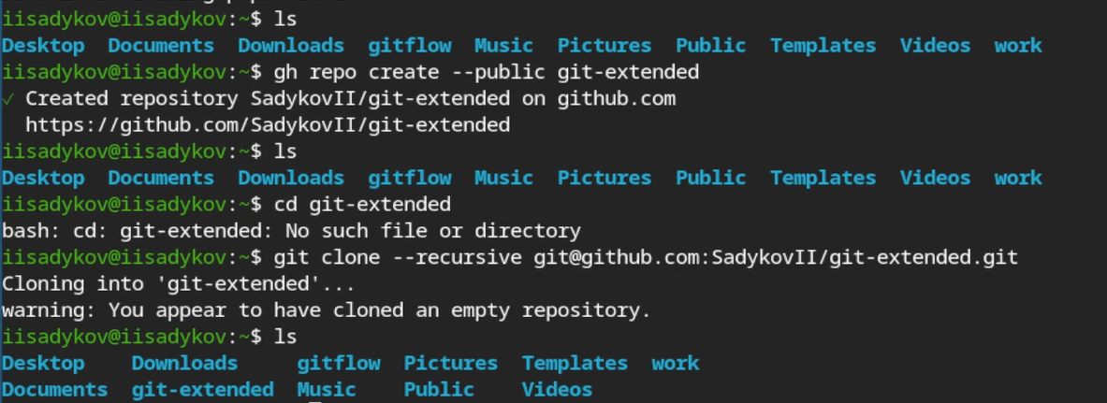
Рисунок 1: Создание тестового репозитория

3.3 Синхронизация с Github.
Первый коммит и отправка на сервер.(рис. 2).
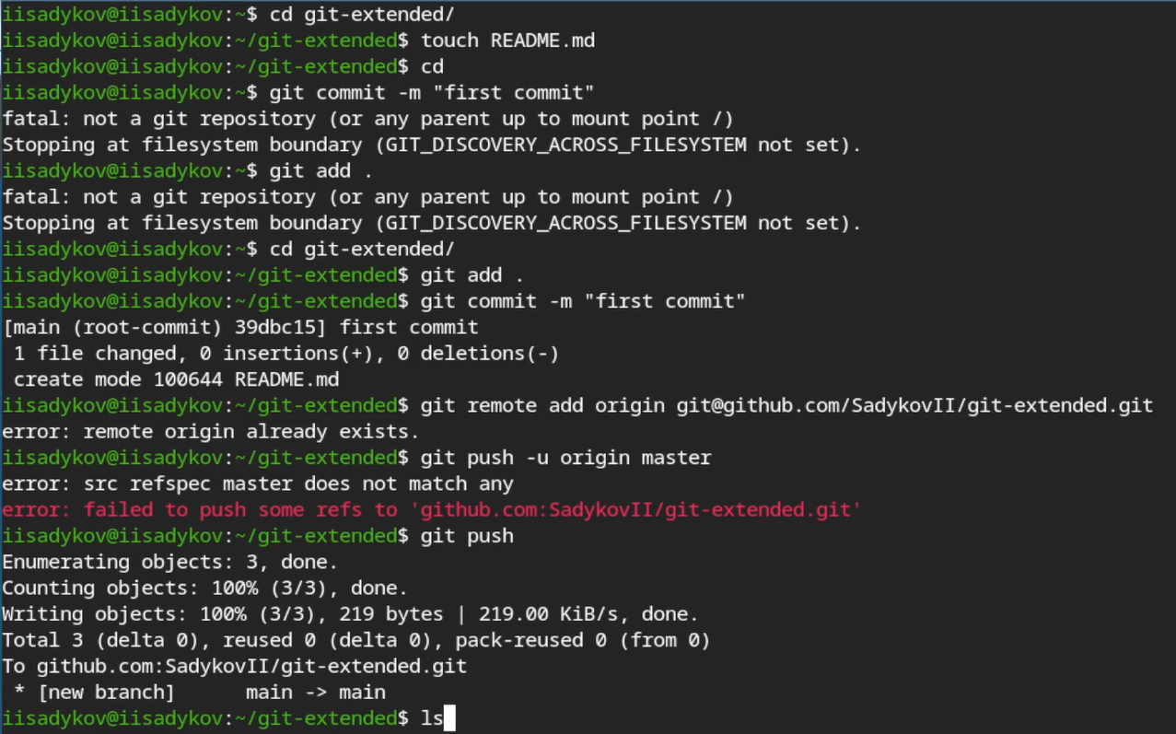
Рисунок 2: Работа с каталогом и репозиторием

3.4 Конфигурация коммитов.
Инициализируем пакет Node.js. Редактируем файл package.json(рис. 3).
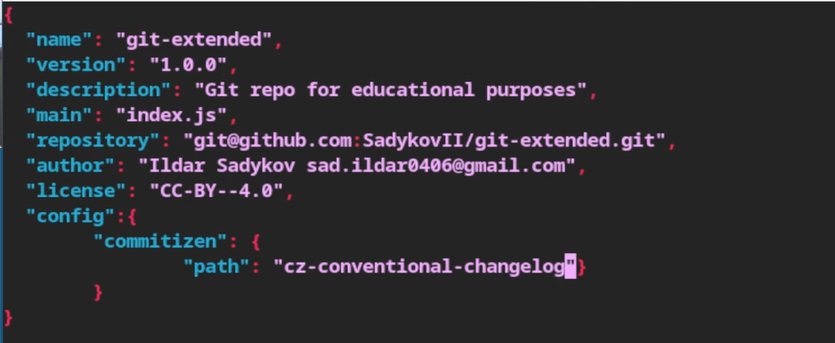
Рисунок 3: Отредактированный package.json
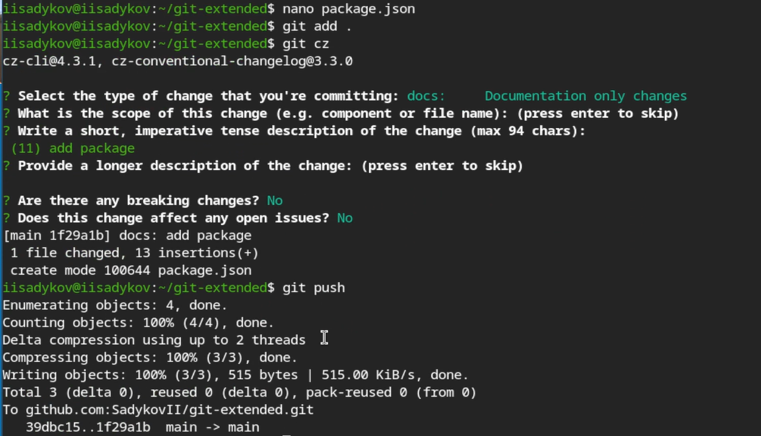
Коммит с помощью git cz

3.5 Конфигурация git flow.
Инициализация git-flow. Установлен префикс v для ярлыков. Создан журнал изменений CHANGELOG. Отправка релиза на github.(рис. 4).
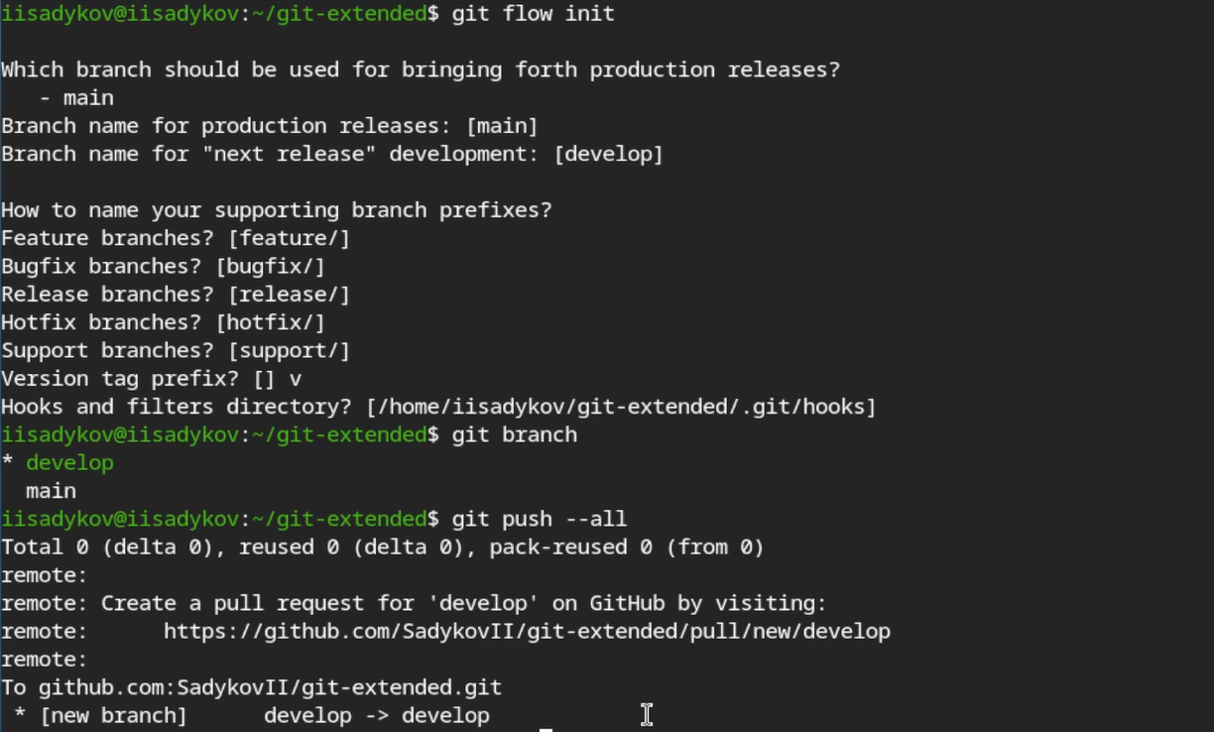
Рисунок 4: Работа с gitflow

3.6 Создание первого релиза.
Создание релиза версии 1.0.0 (рис. 5).
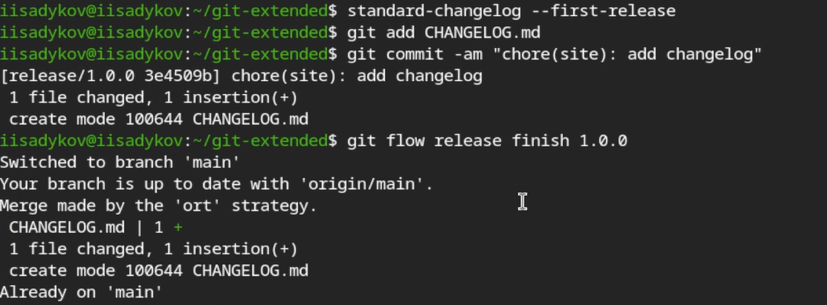
Рисунок 5: Релиз версии 1.0.0

3.7 Создание второго релиза.
Создан второй релиз версии 1.2.3 в ветке develop. Изменения в CHANGELOG(рис. 6).
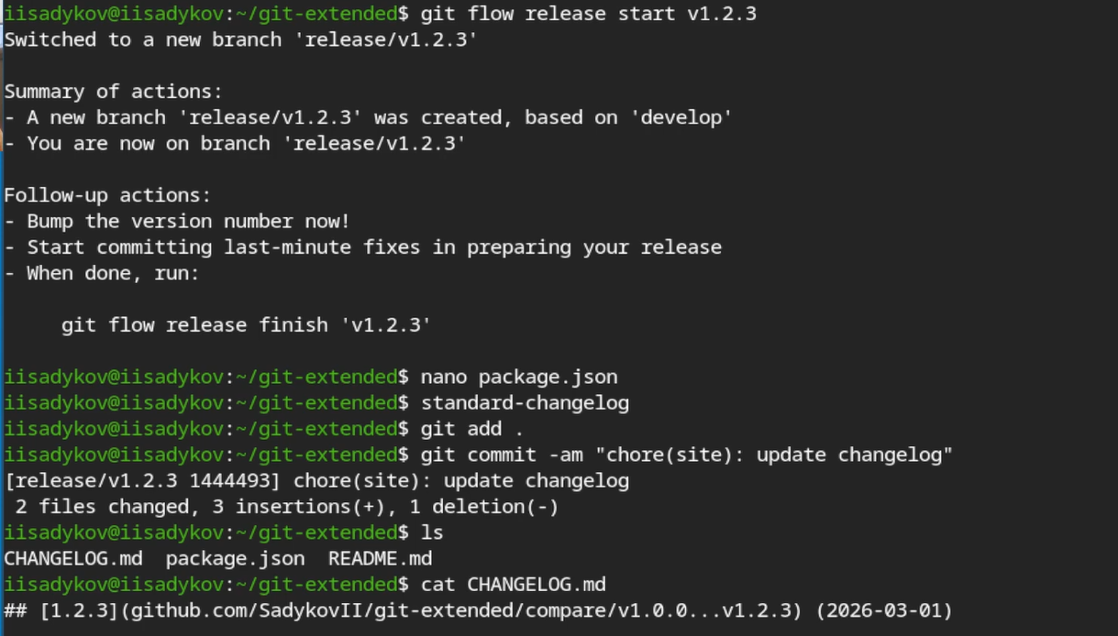
Рисунок 6: Новый релиз, отправка на github

4. Выводы
В ходе работы получены навыки работы с репозиториями git, освоены рабочий процес gitflow.

